 |  |  |  | Приложение "4"
 |  |  |  | к акту лесопатологического обследования
Фотофиксация |  | Унинское |  |  | участковое лесничество
 |  |  |  |  | урочище(лесная дача)
 | квартал | 11 | выдел | 26 | лесопатологический выдел |  |  | 1
 |  |  |  |  |  |  | Площадь | 2,6
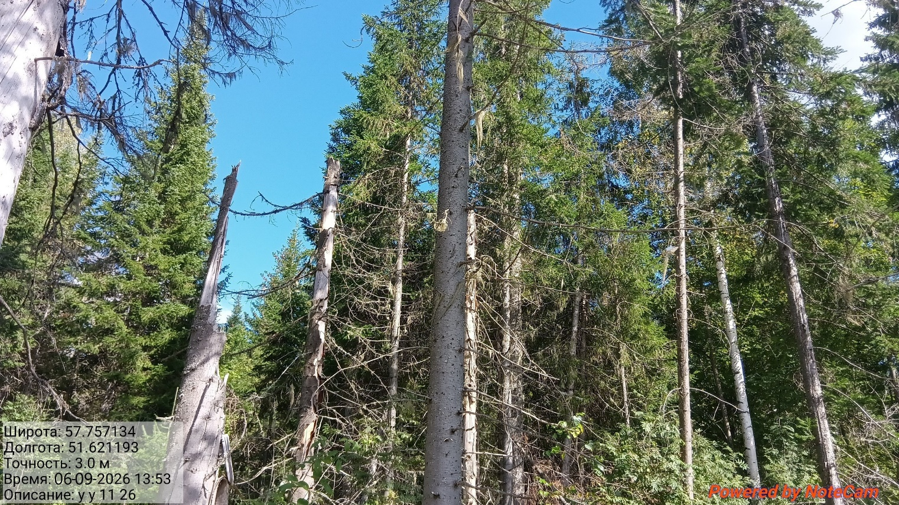

Исполнитель работ по проведению лесопатологического обследования:
Инженер-лесопатолог КОГКУ "Кировлесцентр" Усатов Е.А.
 |  |  |  | Приложение "4"
 |  |  |  | к акту лесопатологического обследования
Фотофиксация |  | Унинское |  |  | участковое лесничество
 |  |  |  |  | урочище(лесная дача)
 | квартал | 11 | выдел | 36 | лесопатологический выдел |  |  | 1
 |  |  |  |  |  |  | Площадь | 2,7
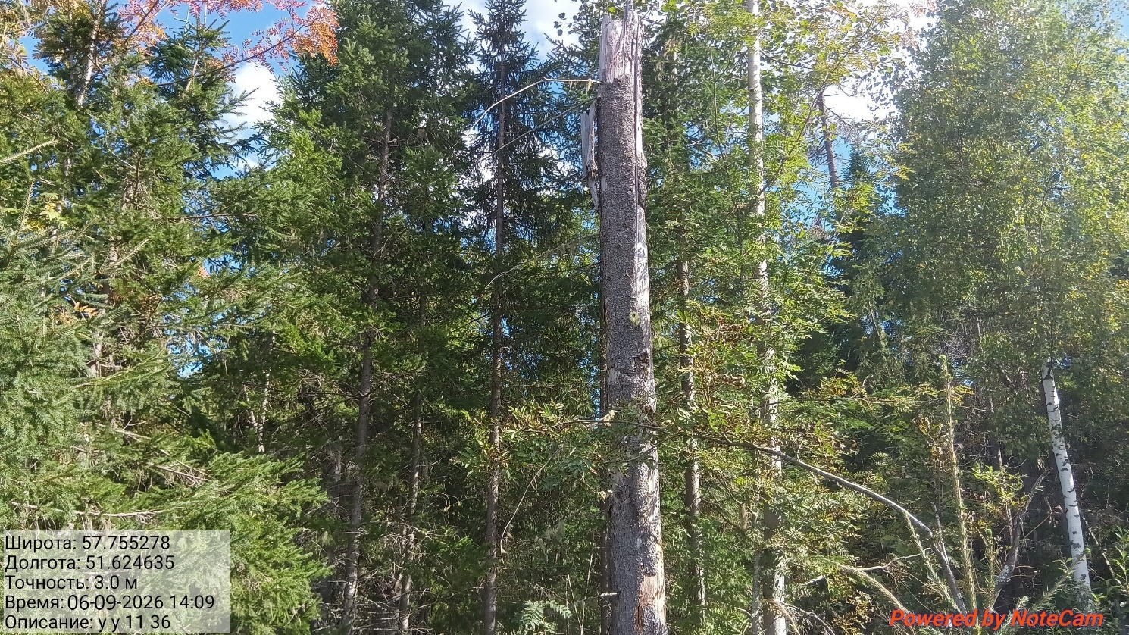
Исполнитель работ по проведению лесопатологического обследования:
Инженер-лесопатолог КОГКУ "Кировлесцентр" Усатов Е.А.
 |  |  |  | Приложение "4"
 |  |  |  | к акту лесопатологического обследования
Фотофиксация |  | Унинское |  |  | участковое лесничество
 |  |  |  |  | урочище(лесная дача)
 | квартал | 11 | выдел | 43 | лесопатологический выдел |  |  | 1
 |  |  |  |  |  |  | Площадь | 4,4
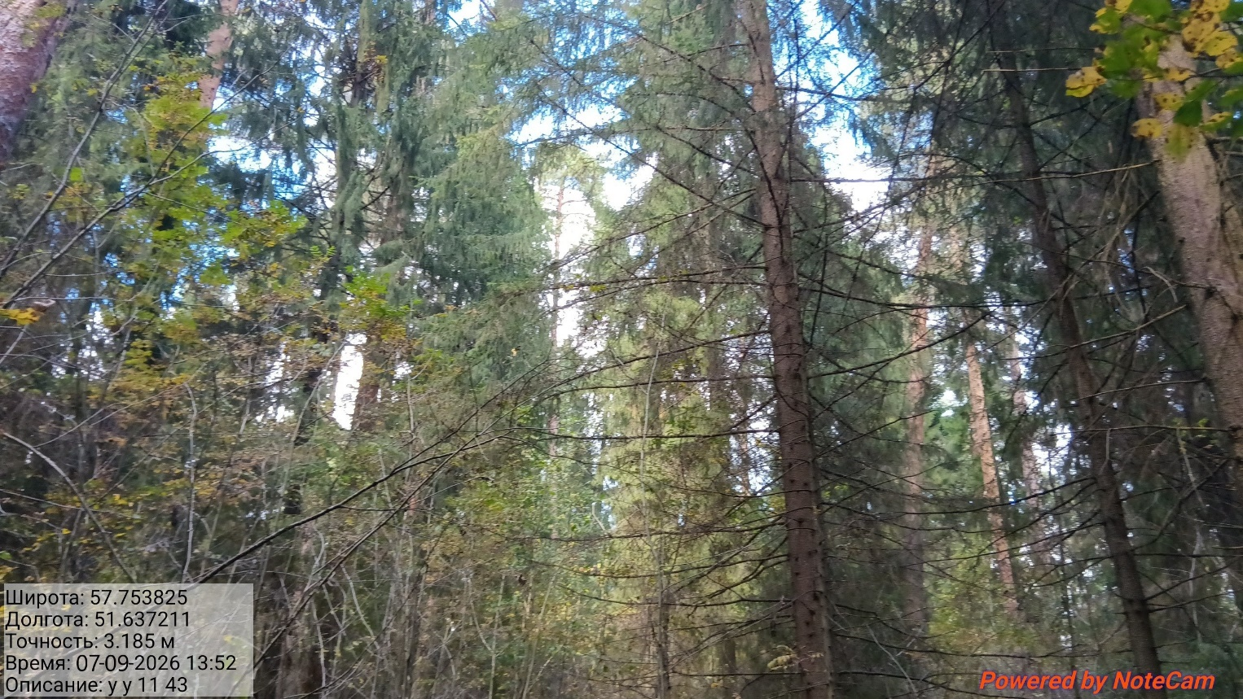
Исполнитель работ по проведению лесопатологического обследования:
Инженер-лесопатолог КОГКУ "Кировлесцентр" Усатов Е.А.
 |  |  |  | Приложение "4"
 |  |  |  | к акту лесопатологического обследования
Фотофиксация |  | Унинское |  |  | участковое лесничество
 |  |  |  |  | урочище(лесная дача)
 | квартал | 11 | выдел | 45 | лесопатологический выдел |  |  | 1
 |  |  |  |  |  |  | Площадь | 2,5
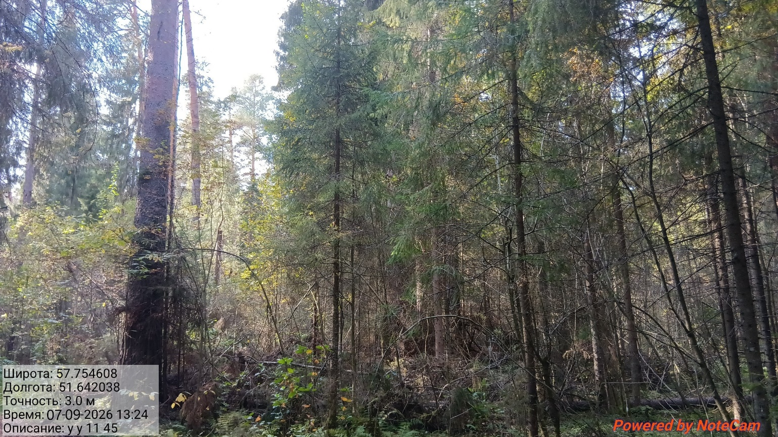
Исполнитель работ по проведению лесопатологического обследования:
Инженер-лесопатолог КОГКУ "Кировлесцентр" Усатов Е.А.
 |  |  |  | Приложение "4"
 |  |  |  | к акту лесопатологического обследования
Фотофиксация |  | Унинское |  |  | участковое лесничество
 |  |  |  |  | урочище(лесная дача)
 | квартал | 11 | выдел | 48 | лесопатологический выдел |  |  | 1
 |  |  |  |  |  |  | Площадь | 39,8
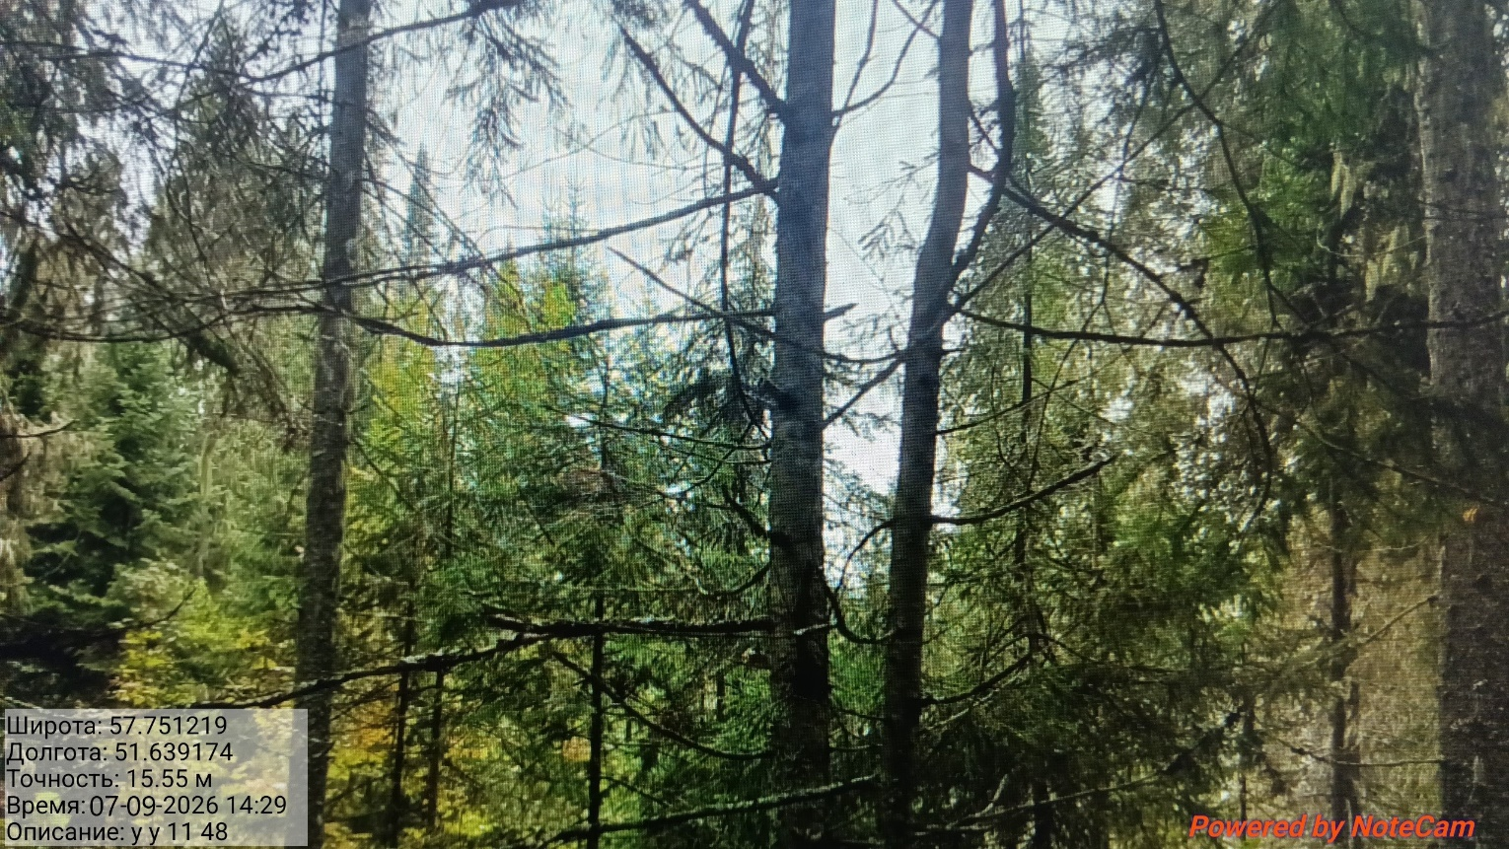
Исполнитель работ по проведению лесопатологического обследования:
Инженер-лесопатолог КОГКУ "Кировлесцентр" Усатов Е.А.
 |  |  |  | Приложение "4"
 |  |  |  | к акту лесопатологического обследования
Фотофиксация |  | Унинское |  |  | участковое лесничество
 |  |  |  |  | урочище(лесная дача)
 | квартал | 11 | выдел | 50 | лесопатологический выдел |  |  | 1
 |  |  |  |  |  |  | Площадь | 5,9
 |  |  |  |  |  | 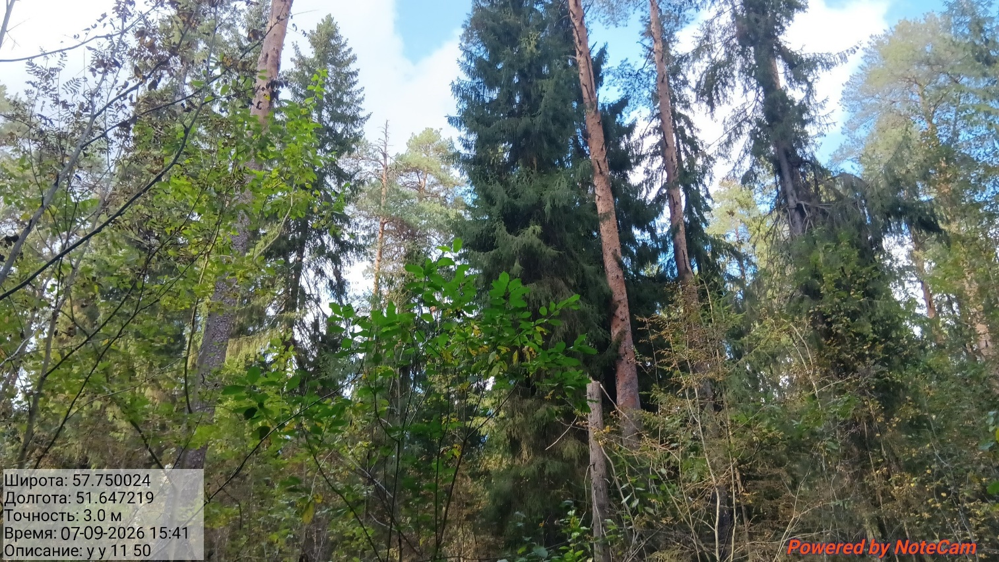
Исполнитель работ по проведению лесопатологического обследования:
Инженер-лесопатолог КОГКУ "Кировлесцентр" Усатов Е.А.
 |  |  |  | Приложение "4"
 |  |  |  | к акту лесопатологического обследования
Фотофиксация |  | Унинское |  |  | участковое лесничество
 |  |  |  |  | урочище(лесная дача)
 | квартал | 11 | выдел | 52 | лесопатологический выдел |  |  | 1
 |  |  |  |  |  |  | Площадь | 6,2
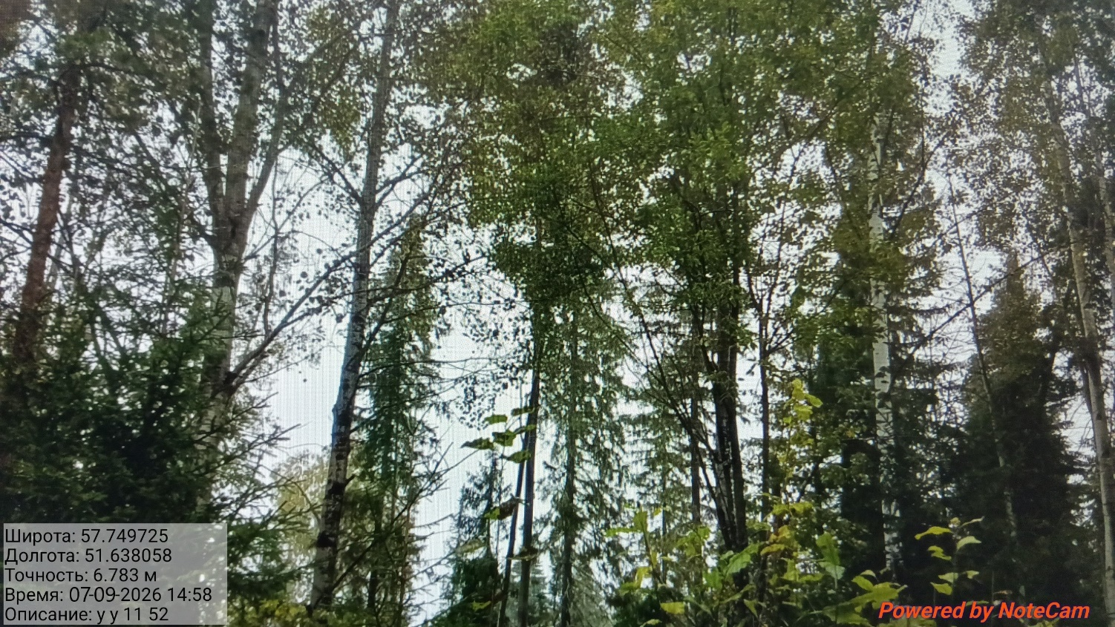
Исполнитель работ по проведению лесопатологического обследования:
Инженер-лесопатолог КОГКУ "Кировлесцентр" Усатов Е.А.

